二、配伍选择题
1.
A.四川 B.云南
C.广东 D.河南
E.浙江
1.地黄的道地药材产地是
2.玄参的道地药材产地是
【答案】
2.
A.黄芩 B.当归 C.续断
D.香附 E.射干
1.产地加工时，用微火烘至半干，堆置“发汗”至内部变绿色时，再烘干的是
2.产地加工时，待水分稍蒸发后变软时，捆成小把，上棚，以烟火慢慢熏干的是
【答案】
3.
A.车轮纹
B.罗盘纹
C.菊花心
D.星点
E.云锦状花纹
1. 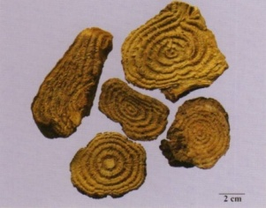 横切面特征
2. 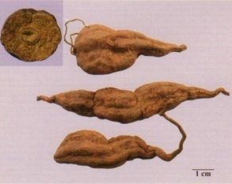 横切面特征
【答案】
4.
A. 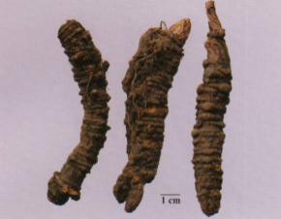
B. 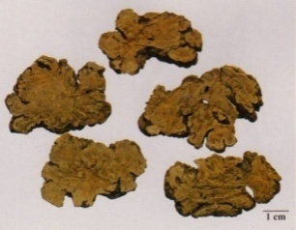
C. 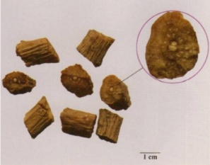
D. 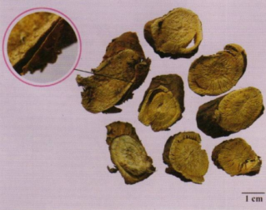
E. 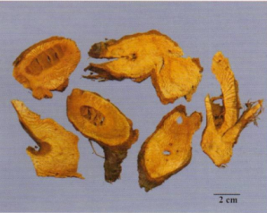
1.来源于伞形科，药用部位为干燥根茎的是
2.来源于豆科，药用部位为干燥根的是
【答案】
5.
A. 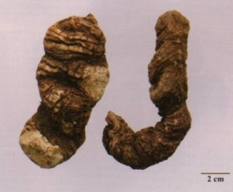
B. 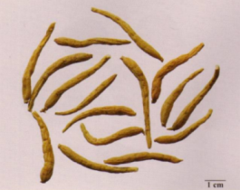
C. 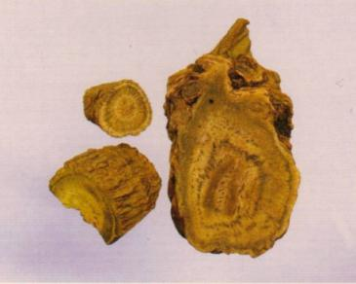
D. 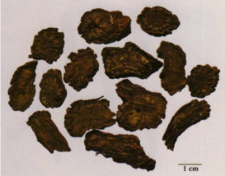
E. 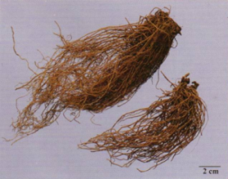
1.来源于百合科，药用部位为根茎的是
2.来源于马兜铃科，药用部位为根的是
【答案】
6.
A.苦参 B.巴戟天 C.天花粉 D.白术 E.浙贝母
1. 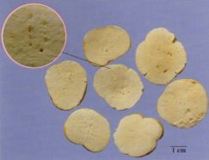 所示中药材是
2. 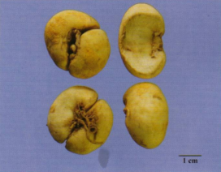 所示中药材是
3. 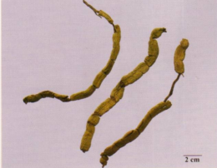 所示中药材是
【答案】
7.
A.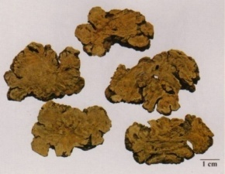
B.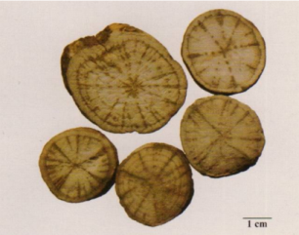
C. 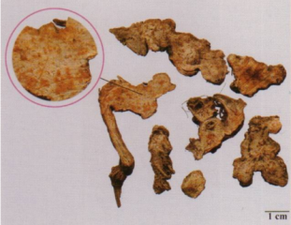
D.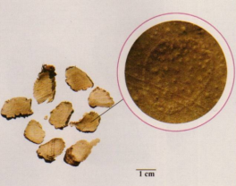
E. 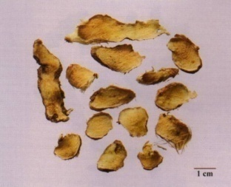
1.图示饮片为防己的是
2.图示饮片为苍术的是
【答案】
8.
A. 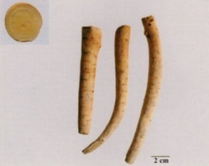
B. 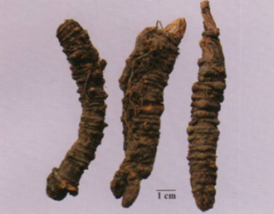
C. 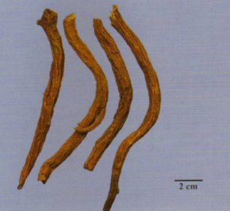
D. 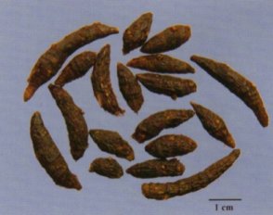
E. 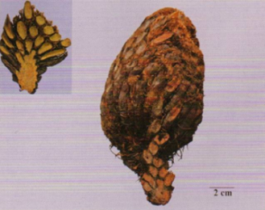
1.白芍是
2.香附是
【答案】
9.
A. 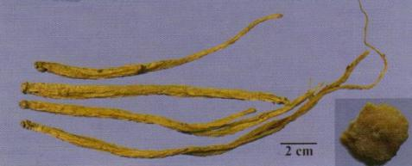
B. 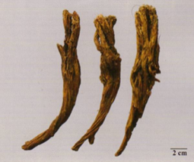
C. 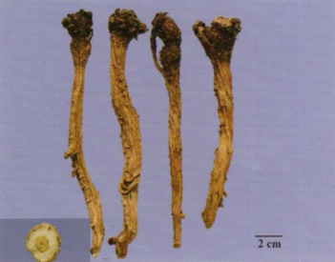
D. 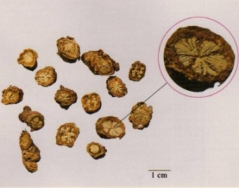
E. 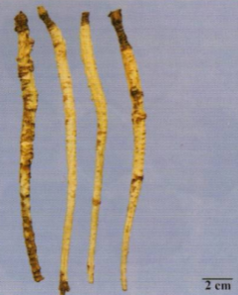
1.党参是
2.北沙参是
3.板蓝根是
【答案】
10.
A.赤芍
B.山豆根
C.白芷
D.板蓝根
E.细辛
1.切面白色或灰白色，具粉性，皮部散有多数棕色油点，气芳香，味辛，味苦的饮片是
2.切面粉白色或粉红色，皮部窄，木部放射状纹理明显，具有裂隙，气微香，味微苦，酸涩的饮片是
3.切面黄白色或白色，质脆，气辛香，味辛辣、麻舌的饮片是
【答案】
11.
A.松贝
B.青贝
C.炉贝
D.大贝
E.珠贝
1.直径0.5～2.5cm，表面类白色或浅棕黄色，相对抱合，顶端开裂而略尖，基部稍尖或较钝的是
2.直径0.3～0.9cm，表面类白色，外层鳞叶2瓣，大小悬殊，习称“怀中抱月”的是
【答案】
12.
A. 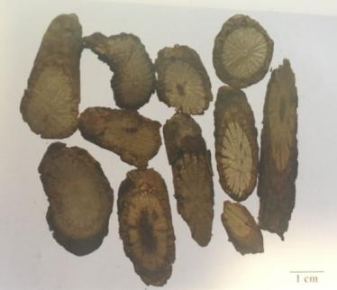
B. 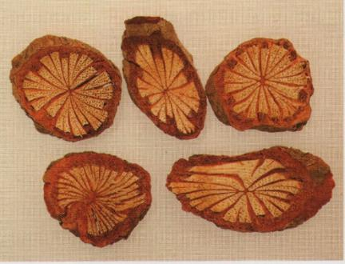
C. 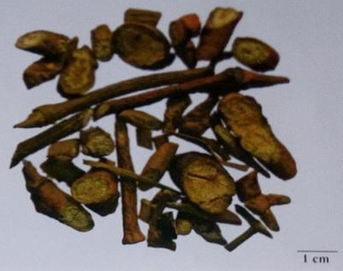
D. 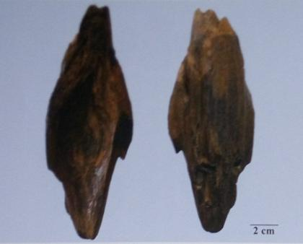
E. 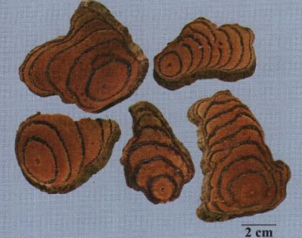
1.具有黑褐色树脂与黄白色木部相间的斑纹、孔洞及凹窝的药材是
2.断面皮部红棕色，有数处向内嵌入木部，木部黄白色，射线呈放射状排列的药材是
3.韧皮部有树脂状分泌物呈红棕色至黑棕色，与木部相间排列呈数个同心性椭圆形环或偏心性半圆形环的药材是
【答案】
13.
A.桑白皮
B.白鲜皮
C.合欢皮
D.海桐皮
E.地骨皮
1.质脆，易折断，折断时有粉尘飞扬，有羊膻气，味微苦的药材是
2.质韧，难折断，易纵向撕裂，撕裂时有粉尘飞扬；气味，味微甘的药材是
【答案】
14.
A. 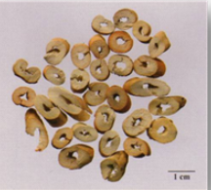
B. 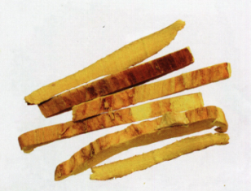
C. 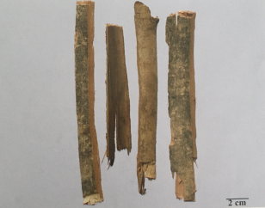
D. 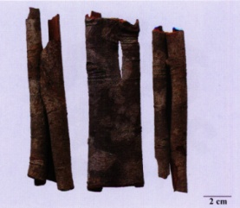
E. 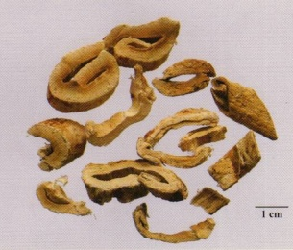
1.图示中药为肉桂的是
2.图示中药为黄柏的是
3.图示中药为牡丹皮的是
【答案】
15.
A. 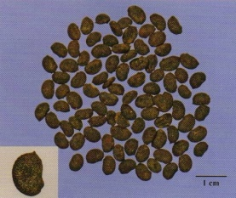
B. 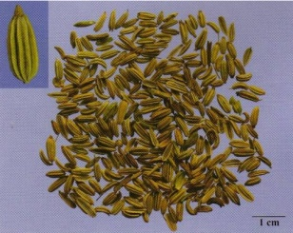
C. 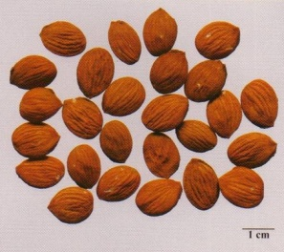
D. 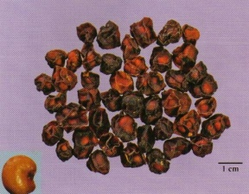
E. 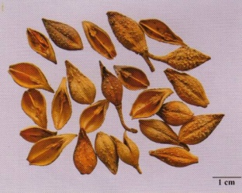
1.原植物属于伞形科的饮片
2.原植物属于木犀科的饮片
3.原植物属于木兰科的饮片
【答案】
16.
A.牛蒡子
B.决明子
C.肉豆蔻
D.山茱萸
E.龙眼肉
1.药用部位为种子的是
2.药用部位为果实的是
3.药用部位为种仁的是
【答案】
【解析】
17.
A.蜈蚣
B.海马
C.全蝎
D.土鳖虫
E.斑蝥
1.呈扁平卵形，前端较狭，后端较宽，背部紫褐色，有光泽，无毒的药材是
2.头胸部与前腹部呈长椭圆形，后腹部呈尾状，末节有锐钩状毒刺的药材是
【答案】
18.
A.僵蚕
B.地龙
C.全蝎
D.蟾酥
E.斑蝥
1.质硬脆，易折断，断面平坦，有丝腺环的是
2.扁圆形，断面沾水有白色隆起的是
【答案】
19.
A.HgS
B.As2S2
C.Fe2O3
D.FeS2
E.CaSO4·2H20
1.朱砂主要成分是
2.雄黄主要成分是
【答案】
20.
A.朱砂
B.雄黄
C.赭石
D.自然铜
E.炉甘石
1.为碳酸盐类矿物方解石族菱锌矿，主含ZnCO3的矿物药是
2.为硫化物类矿物黄铁矿族黄铁矿，主含FeS2的矿物药是
【答案】
三、综合分析选择题
1.某药厂生产的清开灵注射液，其药物组成包括胆酸、珍珠母（粉）、猪去氧胆酸、桅子、水牛角（粉）、板蓝根、黄苏昔、金银花，附加剂为依地酸二钠、硫代硫酸钠、甘油，具有热解毒、化瘀通络、醒神开窍作用。
根据中药药注射液生产要求，处方中原料药固定产地，板蓝根的主产地是
A.广东
B.山西
C.河北
D.四川
E.黑龙江
【答案】
2.患者，男，50岁，患消渴病。症见腰膝酸软、头晕耳鸣、骨蒸潮热、盗汗遗精、消渴。中医辨为肾阴虚症，处以六味地黄汤，药用：熟地黄24g、酒茱萸12g、山药12g、泽泻9g、牡丹皮9g、茯苓9g。7剂，每日一剂，水煎服。
药师调配复核时，其中呈圆形或椭圆形厚片，切面黄白色至淡黄色，粉性，气微，味微苦的饮片是
A.熟地黄
B.酒萸肉
C.泽泻
D.山药
E.牡丹皮
【答案】
3.某男，42岁。自诉咽中如有物阻，呕吐不出，吞咽不下，胸胁满闷，治疗宜化痰降逆，处以半夏厚朴汤，其药物构成为姜半夏、茯苓、厚朴、生姜、紫苏叶。
处方调配复核，见有不规则形片块，长1～2cm，表面白色至类白色，略粗糙或平坦，质坚硬，气微的饮片是
A.生姜
B.茯苓
C.厚朴
D.姜半夏
E.紫苏叶
【答案】
4.某男，42岁。自诉感冒数日，恶寒渐轻，身热增盛，无汗头痛，目疼鼻干，心烦不眠。经中医辨证为外感风寒、郁而化热。处以柴葛解肌汤，药物组成：柴胡、葛根、甘草、黄芩、羌活、白芷、白芍、桔梗、石膏，水煎服。
处方调配复核，见有表面黑褐色，切面外侧棕褐色，木部黄白色，有的可见放射状纹理，气香的饮片是
A.葛根
B.黄芩
C.羌活
D.白芍
E.桔梗
【答案】
四、多项选择题
1.《中国药典》规定，中药材及饮片的检查项目有
A.杂质
B.水分
C.灰分
D.有关物质
E.重金属及有害元素
【答案】
2.《中国药典》规定，应检查二氧化硫残留量的药物有
A.山药
B.天冬
C.牛膝
D.天麻
E.天花粉
【答案】
其中，检验数据结果符合标准规定的项目有
A.薄层色谱
B.杂质
C.含量测定
D.水分
E.有机氯农药残留量
【答案】
4.图示药材以味酸为佳的有
A. 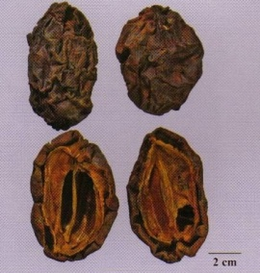
B. 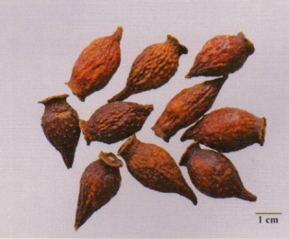
C. 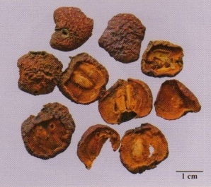
D. 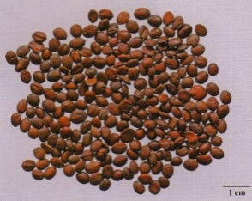
E. 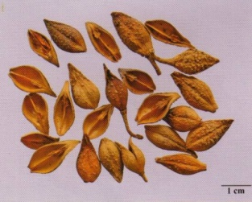
【答案】
5.依据树脂的化学组成分类，属于油胶树脂的药材有
A.儿茶
B.血竭
C.乳香
D.没药
E.青黛
【答案】
6.为动物类中药的有
A. 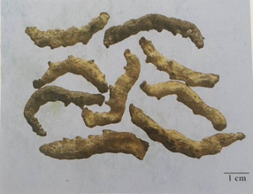
B. 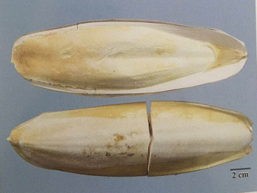
C. 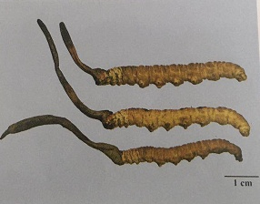
D. 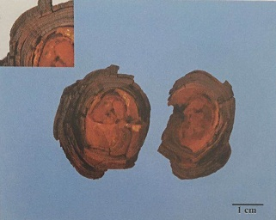
E. 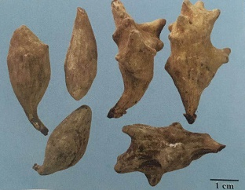
【答案】
中药与方剂
本草代表作
1.A：首创按药物自然属性进行分类的本草著作是
A.《神农本草经》
B.《本草纲目》
C.《本草经集注》
D.《新修本草》
E.《本草纲目拾遗》
【答案】
四气五味
2.A：表示药物有软坚散结，泻下通便作用的味是
A.辛
B.苦
C.酸
D.咸
E.甘
【答案】
3.A：邪气未尽者应慎用的药味是
A.咸味
B.淡味
C.苦味
D.酸味
E.辛味
【答案】
4.
A.活血
B.渗利
C.燥湿
D.补虚
E.软坚
1.辛味的作用是
2.咸味的作用是
3.甘味的作用是
【答案】
升降沉浮
5.A：具有沉降趋向的药物，性味多是
A.辛、甘、凉
B.咸、苦、温
C.辛、甘、温
D.酸、苦、寒
E.辛、苦、温
【答案】
6.A：沉降类药物所示的效用，下列错误的是
Α.息风止痉
B.消积导滞
C.降逆平喘
D.固表止汗
E.发汗解表
【答案】
升浮药：升阳发表、祛风散寒、涌吐、开窍
归经
7.A：治疗咳嗽痰黄，宜选择
A.归脾经的热性药
B.归肺经的寒性药
C.归大肠经的温性药
D.归心经的寒性药
E.归胃经的寒性药
【答案】
有毒无毒
8.X：下列哪些是确定药物有毒无毒的依据
A.是否含有毒成分
B.整体是否有毒
C.用量是否适当
D.给药的途径
E.药物的剂型
【答案】
七情配伍
9.
A.相须 B.相畏
C.相使 D.相反
E.相恶
1.两药合用，一种药物能使另一种药物原有功效降低
2.性能类似的药物合用，可增强原有疗效
3.两药合用，能产生或增强毒害反应
【答案】

10.
A.石膏配知母 B.茯苓配黄芪
C.半夏配生姜 D.人参配莱菔子
E.甘草配甘遂
以上各组药对中
1.属于相畏配伍的是
2.属于相须配伍的是
3.属于相反配伍的是
4.属于相恶配伍的是
【答案】
11.
X：临床运用毒剧药物应利用的配伍关系是
A.相使
B.相须
C.相畏
D.相反
E.相杀
【答案】
常用治法
12.X：以下属于八法的是
A.汗法
B.清法
C.吐法
D.消法
E.下法
【答案】
汗吐下和温清消补
方剂组成
13.
A：佐药不包括的作用是
A.协助君臣药加强治疗作用
B.直接治疗次要兼证的药物
C.消除或减缓君、臣药的毒性的药物
D.消除或减缓君、臣药的烈性的药物
E.引方中诸药直达病所的药物
【答案】
14.
X：根据方剂组成原则，下列关于使药作用说法，不正确的是
A.引方中诸药直达病所
B.消除君臣药烈性
C.协助君臣药加强治疗作用
D.直接治疗次要兼证
E.与君药药性相反而又能在治疗中起相成作用
【答案】
15.
A：方剂药味加减变化中，不包括哪种药物的加减变化
A.臣药
B.反佐药
C.君药
D.使药
E.佐制药
【答案】
中药药理
中药药理
1.A： 酸味药所含鞣质的主要药理作用是
A.降血压
B.镇静
C.利尿消肿
D.止泻、止血
E.镇咳、祛痰
【答案】
2.
A.发汗、解热、调整肠道运动
B.收敛，止血，止泻
C.增强或调节机体免疫功能
D.抗病原体、抗炎、致泻
E.以上均非
1.辛味药的主要药理作用是
2.苦味药的主要药理作用是
3.甘味药的主要药理作用是
【答案】
3.X： 中药四气与内分泌系统的关系表现为
A.温热药对内分泌系统具有促进作用
B.温热药对内分泌系统具有抑制作用
C.寒凉药对内分泌系统具有促进作用
D.寒凉药对内分泌系统具有抑制作用
E.中药四气与内分泌系统无关
【答案】
各类中药的主要药理作用
4.A：解表药的代表药理作用是
A.解热
B.降压
C.抗血栓
D.调节胃肠运动
E.利尿
【答案】
5.A：与清热药“清泄里热”功效相关的代表药理作用是
A.抗溃疡
B.调节胃肠运动
C.强心
D.利尿
E.抗病原体
【答案】
6.A： 泻下作用为刺激性泻下的药物是
A.芒硝
B.大黄
C.桃仁
D.火麻仁
E.郁李仁
【答案】
7.A： 理气药治疗气滞、气逆证的代表药理作用基础是
A.利胆
B.降压
C.抗溃疡
D.调节胃肠运动
E.利尿
【答案】
8.A： 能改善学习记忆能力的成分是
A.乌头碱
B.姜酚
C.知母菝葜皂苷元
D.人参皂苷Rb1和Rg1
E.马兜铃酸
【答案】
9.
A.抗病原体
B.抑制免疫功能
C.调解肠胃功能
D.调解神经功能
E.改善血液流变学特性
1.祛风湿药雷公藤的主要药理作用是
2.理气药枳壳的主要药理作用是
3.活血化瘀药丹参的主要药理作用是
【答案】
中药毒理
10.A： 在治疗剂量下发生的与治疗目的无关的不良反应是
A.副作用
B.特殊毒性反应
C.后遗效应
D.急性毒性反应
E.变态反应
【答案】
11.A： 马钱子中的生物碱番木鳖碱的主要毒性是
A.心脏毒性
B.肝肾毒性
C.黏膜刺激性
D.兴奋脊髓，抑制呼吸中枢
E.胃肠道反应
【答案】
12.X：含有剧毒成分乌头碱的中药有
A.川乌
B.附子
C.天雄
D.半夏
E.马钱子
【答案】
雪上一枝蒿
13.X： 中药毒性成分中重金属一般是指
A.金
B.铜
C.汞
D.铅
E.砷
【答案】
外源性有害物质：铅、镉、汞、铜+砷
14.C：患者，40岁，患感冒，症见咽喉肿痛，牙龈肿痛，口舌生疮。中医诊断为热毒火盛，处以牛黄解毒片，先将组方中牛黄、雄黄、大黄、冰片粉碎成细粉，其余药材用水煎煮提取有效成分，得稠膏，加入大黄、雄黄、牛黄、冰片细粉，混匀压片。
1.大黄的药理作用不包括下面哪一项
A.泻下
B.利尿
C.抗病原体
D.抗炎
E.镇痛
【答案】
2.雄黄条痕色
A.深红色
B.橙红色
C.淡橘红色
D.黄色
E.樱红色
【答案】
3.该片剂属于
A.全粉末片
B.全浸膏片
C.半浸膏片
D.提纯片
E.口腔用片
【答案】

